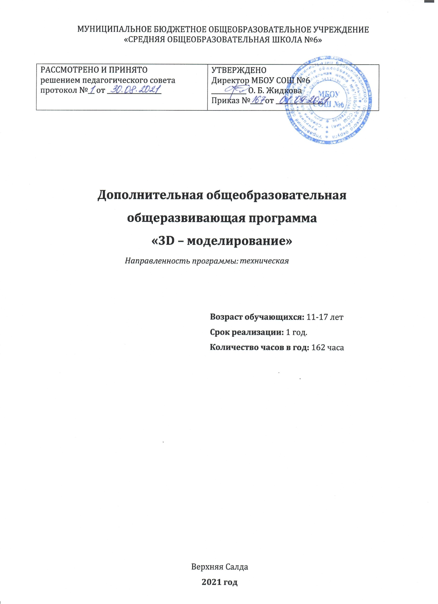

СОДЕРЖАНИЕ ПРОГРАММЫ

1. Пояснительная записка _____________________________________________3

2. Цель и задачи _____________________________________________________4

3. Содержание программы ____________________________________________5

4. Планируемые результаты ___________________________________________7

5. Условия реализации программы______________________________________8

6. Формы контроля___________________________________________________8

7. Источники информации_____________________________________________9

8. Приложения ______________________________________________________10

2

1. ПОЯСНИТЕЛЬНАЯ ЗАПИСКА

Направленность
Программа «Основы 3д моделирования» имеет техническую направленность.

Актуальность
3д-проектирование настолько прочно вошло в жизнь людей, что они
сталкиваясь с ним, порой даже не замечают этого.
В настоящий момент 3д-технологии используются во многих отраслях и сферах деятельности. Область применения 3д-проектирования необычайно широка: от рекламы и киноиндустрии до дизайна интерьера и производства компьютерных игр.
Умение создавать 3д модели дает ребенку огромное преимущество в будущем. Полученные знания обучающиеся смогут использовать и в школе: на уроках математики, геометрии, черчения, технологии.
Именно это обуславливает актуальность изучения трёхмерной графики и
процесса 3-моделирования и печати.

Отличительные особенности
Отличительной особенностью программы является практико-ориентированный подход. Ребенок с помощью преподавателя сам решает, как будет выглядеть конечный вид его модели, моделирует ее, печатает на 3D принтере и забирает домой.
Ничто так не развивает воображение ребенка, как необходимость
предварительно представлять у себя в голове результат, который он затем будет воплощать на компьютере в 3D редакторе.
Создавая 3д модели, ребята развивают элементарное конструкторское мышление, знакомятся с профессией инженера-конструктора, изучают основы работы с технической документацией.

Характеристика программы

Форма  обучения | Срок  освоения  программы | Срок реализации программы  (учебных  недель) | Общее  количество  учебных часов | Теоретические  занятия  (из общего  объема)  часов | Практические  занятия  (из общего  объема)  часов
очная | 9 месяцев | 36 | 162 | 32 | 130

Режим занятий |  | Адресат общеразвивающей программы
Кол-во занятий в  неделю | Кол-во часов в неделю | Возраст  обучающихся  (лет) | Количество обучающихся по  программе в группе (человек)
2 | 4,5 | 11-17 | 7-10

3

Уровень программы «стартовый». Предполагает минимальную сложность
предлагаемого для освоения содержания общеразвивающей программы.
Специальных требований к уровню подготовки обучающихся при приеме в группы нет.
Виды занятий
Беседа, практическое занятие, комбинированное занятие.

Формы подведения результатов
Открытое занятие, выставка работ, участие в конкурсах, соревнованиях,
научно-практических конференциях.

2. ЦЕЛЬ И ЗАДАЧИ ОБЩЕРАЗВИВАЮЩЕЙ ПРОГРАММЫ

Цель образовательной программы: формирование инженерных компетенций в области 3D-конструирования и 3D-печати.

Задачи:

обучающие:
• научить создавать 3д модели в программе «Компас 3д»;

• научить использовать технологии 3D-печати для изготовления

спроектированных объектов, понимать и учитывать особенности и ограничения
используемых технологий;
• познакомить с основными понятиями и терминами геометрии;
• познакомить с основами построения чертежа;

развивающие:
• формировать интерес к техническому творчеству.
• развивать пространственное и образное мышление;
• развивать конструкторские способности, изобретательность;
• формировать навыки сознательного и рационального использования
конструкторских технологий в своей повседневной, учебной деятельности;
• формировать умение ставить задачи и составлять план их выполнения;
• формировать умение анализировать полученный результат;

воспитательные:
• формировать умения работать в коллективе;
• воспитывать стремление к достижению поставленной цели;
• воспитывать аккуратное и бережное отношение к оборудованию;
• формировать осознание значимости полученного результата.

4

3. СОДЕРЖАНИЕ ОБЩЕРАЗВИВАЮЩЕЙ ПРОГРАММЫ

Учебно-тематический план

№ | Раздел, тема Содержание | Кол-во часов |  |  | Форма  обучения | Форма  контроля
 |  | Всего | Теория | Практ  ика
1. | Введение. | 2 | 2 | 0
2. | Интерфейс программы Компас 3D 17V. | 4 | 4 | 0
3. | Создание объектов эскиза | 21 | 3,5 | 17,5
 | 3.1. Панель инструментов «геометрия». Построение геометрических фигур. Изменение геометрии  3.2. Практическая работа «Построение геометрических фигур»  3.3. Общие сведения о размерах Простановка размеров (линейные, радиальные, диаметральные…)  3.4. Практическая работа  «Простановка размеров» | 442  4 | 0,5 0,5 2  0,5 | 3,5 10,5 0  3,5 |  | Практическая  работа №1  Практическая  работа №2
4. | Трехмерное моделирование | 69 | 13 | 56
 | 4.1 Общие принципы и основные термины объемного моделирования  Операция выдавливания,  вырезать выдавливанием.  4.2 Практическая работа  «Операции Выдавливания»  4.3 Операции вращения  4.4 Практическая работа  «Создание тел вращения»  4.5 Операция выдавливания по  траектории.  4.6 Практическая работа «Создание объекта по траектории»  4.7 Редактирование операций в  дереве модели  4.8 Панель редактирования  детали.  4.9 Практическая работа  «Редактирование детали»  4.10 Смещенная плоскость.  Смещенная плоскость под углом  4.11 Практическая работа  «Смещенная плоскость»  4.12 «Массивы».Зеркальный  массив  4.13 Массив по сетке  Массив по концентрической сетке | 2  4  4  4 4 4  4 4 44  44 4 | 2  0,5  0,5  0,5 0,5 0,5  0,5 4 0,5 0,5  0,5 0,5 0,5 | 0  3,5  3,5  3,5 3,5 3,5  3,5 0 3,5 3,5  3,5 3,5 3,5 |  | Практическая  работа №3  Практическая  работа №4  Практическая  работа №5  Практическая  работа №6  Практическая  работа №7

5

 | 4.14 Практическая работа  «Массив»  4.15 Создание сборки  4.16 Практическая работа «Создание сборки» | 4  4  11 | 0,5  0,5  0,5 | 3,5  3,5  10,5 |  | Практическая  работа №8  Практическая  работа №9
5. | Создание чертежей | 16 | 3,5 | 12,5
 | 5.1. Общие сведения о чертежах.  Виды. Обозначения.  5.2 Моделирование в программе  Компас 2D. Создание чертежей.  5.3 Практическая работа «Моделирование в программе Компас 2D» | 2  12  2 | 2  1  0,5 | 0  11  1,5 |  | Практическая  работа №10
6. | Технология 3д- печати | 50 | 6 | 44
 | 6.1.Подготовка модели к печати.  Основные этапы подготовки 6.2. Создание 3д моделей (творческие задания)  6.3. Печать моделей на 3д  принтере. | 4  23  23 | 4  1  1 | 0  22  22 |  | Творческая  Работа
Итого |  | 162 | 32 | 130

Содержание учебно-тематического плана

Раздел 1. Введение.
Теория. Инструктаж по технике безопасности. Правила работы в группе. Правила работы с оборудованием (компьютер, 3д принтер). Знакомство с инструментами для работы.
Раздел 2. Интерфейс программы Компас 3D 17V
Теория. Единицы измерения и системы координат. Панель свойств. Настройки и оформление панели. Знакомство с панелями инструментов.
Раздел 3. Создание объектов эскиза
Теория. Знакомство с основными понятиями геометрии: точка, прямая, плоскость, плоские фигуры, виды объемных фигур, размеры, единицы измерения. Инструменты для построения эскизов. Панель «Геометрия». Виды размеров (линейные, радиальные, угловые)
Практика. Построение геометрических фигур в программе «Компас 3д», Инструменты построения эскиза. Выполнение упражнений. Простановка размеров. Построение фигур по заданным размерам. Выполнение практических работ.
Раздел 4. Трехмерное моделирование
Теория. Общие принципы моделирования. Основные термины моделирования. Эскизы, контуры, операции. Моделирование деталей. Дерево модели.
Редактирование в дереве модели. Панель редактирования детали. Изменение параметров операций.
Практика. Создание 3д моделей. Применение основных инструментов
редактирования (выдавливание, вырезание, вращение, траектория, смещенная

6

плоскость, массивы, фаски, скругление, копирование, масштабирование, удаление) Выполнение практических работ.
Раздел 5. Создание чертежей
Теория. Изучение терминов чертежей. Виды (спереди, сбоку, сверху). Расположение видов на листе. Управление листами. Текстовый редактор. Работа с таблицами. Рамки. Обозначения на чертеже. Общие сведения о печати графических документов.
Практика. Создание простых чертежей. Простановка размеров. Выполнение
практической работы.
Раздел 6. Технология 3д-печати
Теория. Изучение принципа работы 3д принтера. Виды пластика. Технология печати. Знакомство с программой печати. Настройка принтера. Подготовка модели к печати. Сохранение файла. Выбор параметров для печати.
Практика. Проектирование 3д моделей по замыслу. Создание чертежей и технической документации. Печать моделей на 3д принтере. Подготовка к презентации. Презентация моделей.

4. ПЛАНИРУЕМЫЕ РЕЗУЛЬТАТЫ
личностные:
• формирование интереса к техническому творчеству;
• умение работать в коллективе;
• стремление к достижению поставленной цели;
• аккуратность, бережливость;
• осознание значимости результата;

метапредметные:
• умение ставить задачи и находить решение путем логических рассуждений;
• умение анализировать результаты;
• умение излагать мысли в четкой логической последовательности;

предметные:
• приобретение навыков и умения по созданию эскизов и чертежей с указанием
размерностей и других условных обозначений;
• умение создавать 3Д-объекты и сборочные модели несложных объектов в
программе «Компас 3Д»;
• понимание принципов работы и умение изготовления моделей на 3D-принтере
(подготовка моделей, подборка материалов, настройка 3д принтера, печать);
• знание базовой терминологии по геометрии.

7

5. УСЛОВИЯ РЕАЛИЗАЦИИ ПРОГРАММЫ
Материально-техническое оснащение

Помещение для занятий: учебный кабинет, оснащенный выходом в интернет

№ | Оборудование | Количество
1 | Компьютер, клавиатура, мышь | 10
2 | Ноутбук для работы педагога | 1
3 | Проектор | 1
4 | 3д принтер | 3
5 | Программное обеспечение для 3д-моделирования «Компас 3д» (Аскон, v.17, учебная версия) | 10
6 | Программное обеспечение для 3д - печати «Poligon» | 10
7 | Пластик PLA/ABS | 3

Методические материалы
1. Справочный материал для работы с программой «Компас 3д».
2. КОМПАС 3D v17 Руководство пользователя.
3. Презентации по теме занятий.
4. Сборник практических заданий.

Кадровое обеспечение
Реализация настоящей ДОП обеспечивается педагогическими кадрами,

обладающими необходимыми знаниями в области педагогики и детской

психологии, технологии 3д проектирования, владеющими навыками работы с ПК, оборудованием трехмерной печати.

6. ФОРМЫ КОНТРОЛЯ
Для контроля результативности обучения используются:
- наблюдения в процессе работы за способностью обучающихся выполнять те
или иные задания;
- анализ наличия умений и навыков для осуществления творческой
деятельности в области 3д моделирования; - беседы с обучающимися;
- презентация и оценка обучающимися своих работ.
Для отслеживания результативности образовательной деятельности по программе проводятся промежуточный контроль - оценка уровня образовательных возможностей учащихся после завершения изучения основных тем. Учащиеся

выполнят практические работы. Результаты анализируются и заносятся в

диагностическую карту (Приложение 1).
Итоговый контроль – оценка уровня образовательных возможностей учащихся в конце учебного года по результатам творческой итоговой работы ( Приложение 1).

8

7. ИСТОЧНИКИ ИНФОРМАЦИИ

Нормативная документация
1. Концепция развития дополнительного образования детей/ утв. правительством РФ,
распоряжение от 4 сентября 2014 года № 1726-р
2. Порядок организации и осуществления образовательной деятельности по
дополнительным общеобразовательным программам/ утв. Приказом Министерства
образования и науки РФ от 29 августа 2013года № 1008.
3. "Санитарно-эпидемиологические требования к устройству, содержанию и организации
режима работы образовательных организаций дополнительного образования
детей"/утв. Постановление Главного государственного санитарного врача Российской Федерации от 4 июля 2014 г. N 41 г.
4. Приказ Министерства общего и профессионального образования Свердловской области «Об утверждении плана действий по развитию образования в Свердловской области в 2011 году» от 15.02.2011 года № 53 и дополнение к Приказу от 07.11.2011 № 705-и.
5. Приказ Министерства общего и профессионального образования Свердловской области «Об утверждении перечня образовательных организаций – базовых площадок государственного автономного образовательного учреждения дополнительного
образования детей Свердловской области «Центр дополнительного образования детей «Дворец молодежи» по теме «Развитие инновационной инфраструктуры в системе дополнительного образования Свердловской области».

Электронные ресурсы
1. Сайт компании КОМПАС-3Д https://kompas.ru/kompas-3d/about/
2. Самоучитель (учебник) КОМПАС-3D v17 https://autocad-lessons.ru/samouchitel-
kompas-3d-v17/
Список литературы для педагога
1. Потёмкин А. Инженерная графика - М., Лори, 2002 - 445с.
2. Большаков В.П. КОМПАС 3D для студентов и школьников. Черчение,
информатика, геометрия - СПб.: БХВ-Петербург, 2010. - 304с.
3. Ефремов Г.В., Компьютерная графика. Учебное пособие - Г.В. Ефремов, С.И.
Нюкалова, 2013
4. Зиновьев Д.В. Основы проектирования в КОМПАС-3D v17 / Дмитрий Зиновьев – 2-е изд. 2018

Список литературы для детей и родителей
1. Большаков В.П. КОМПАС 3D для студентов и школьников. Черчение,
информатика, геометрия - СПб.: БХВ-Петербург, 2010. - 304с.
2. Богуславский А. А. Учимся моделировать и проектировать на компьютере А.
А. Богуславский, И. Ю. Щеглова – Коломна, 2009

9

Приложение 1

Диагностическая карта к программе «3Д проектирование»

№ п. п. | Фамилия  Имя | Уровень освоения программы
 |  | Пр.р.  №1 | Пр.р.  №2 | Пр.р.  №3 | Пр.р.  №4 | Пр.р.  №5 | Пр.р.  №6 | Пр.р.  №7 | Пр.р.  №8 | Пр.р.  №9 | Пр.р.  №10 | Пр.р.  №11 | Пр.р.  №12 |  |  | ИТОГОВАЯ ТВОРЧЕСКАЯ РАБОТА
1.
2.
3
4
5
6
7
8
9
10

Критерии оценивания знаний, умений и навыков 3д проектирования

Уровни | Характеристика
Низкий (Н) | Учащийся не проявляет интереса к получению знаний и навыков в  области 3д проектирования и 3д печати. Обладает знаниями,  недостаточными для выполнения практической работы.
Средний (С) | Учащийся проявляет интерес к получению знаний и навыков. Обладает знаниями, достаточными для выполнения поставленных задач. Самостоятельно или с небольшой помощью выполняет практическую работу.
Высокий (В) | Учащийся проявляет повышенный интерес к получению знаний и навыков. Обладает более глубокими знаниями, самостоятельно выполняет практическую работу, креативно подходит к решению поставленных задач.

10

